Зачем это надо(цели разработки)

Новый функционал разрабатывается для следующих целей
- Возможность отменить любые события до и после РК
- Добавить событие После создания РК

Проектирование

- Событие должно быть представлено в виде отменяемой задачи и с локализованным именем
- Событие после РК должно быть отменяемым и должно мочь принимать аргументы коммандной строки. В качестве аргумента должно быть передано имя РК образа
- События и запуск сторонних программ должны быть отменяемыми задачами

Форма добавления и изменения событий до и после РК представлена на рисунке 1 и описана в таблице 1.
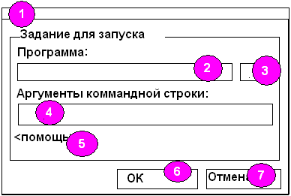
Рисунок 1 — Форма для добавления и изменения заданий

Таблица 1 — Описание поведения формы к рисунку 1
Метка | Поведение
1 | Заголовок  Изменение — Конфигуратор или  Новое задание — Конфигуратор
2 | Поле с именем программы для запуска,  доступное для редактирования вручную  По изменении поля изменяет свою доступность кнопка 6
3 | Кнопка для указания программы.  По нажатии на кнопку открывается окно с выбором программы без фильтра  При успешном выборе, результат заносится в поле 2
4 | Аргументы коммандной строки.
5 | Подсказка по поводу параметра автозамещения для типа события после РК
6 | Кнопка добавления или изменения записи.
7 | Кнопка отмены действия

Типовой элемент управления для отображения во вкладке Прочие представлен на рисунке 2(поведение описано в таблице 2).
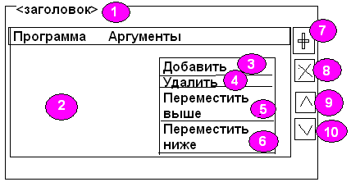
Рисунок 2 — Типовой элемент управления для событий ДО и ПОСЛЕ рк

Элемент управления | Поведение
1 | Заголовок элемента управления(цепочка событий ДО или ПОСЛЕ РК)  Допускает изменения размера
2 | Список программ для запуска.  Допускает множественное выделение,  Допускает изменения размера
3,7 | Элемент добавления программы для запуска  7: подсказка должна быть передана внешнему окну по наведении
4,8 | Элементы управления для удаления из списка программы.  8: подсказка должна быть передана внешнему окну по наведении  Доступны когда выделено 1+ элемент.
5, 6, 9, 10 | Элементы управления изменения порядка следования запуска программы.  Доступны когда выделено 1 задание

Реализация

Пример изменения в настройках хранения цепочек событий приведен в листинге 1.

...
<ChainOfProgramsToRun>
<BeforeBackup>
<program name=”” arguements=””/>
</BeforeBackup>
<AfterBackup>
<program name=”” arguements=””/>
<program name=”” arguements=””/>
</AfterBackup>

Отраженность в документации

1. В документации должно быть задокументировано после какого этапа возникает событие ДО рк и ПОСЛЕ рк

Тестирование (по СТД С16М2Н1 Внутренний стандарт по организации тестирования при разработке открытых бесплатных проектов ведомых 1 человеком)

Тестирование на отменяемость задач
Тестирование при нормальном функционировании
Тестирование когда задачи те или иные не определены

